**Lab 02**

1. Lab02-1:Full Adder
2. Design Specification

Input : x, y, cin

Output : s, cout

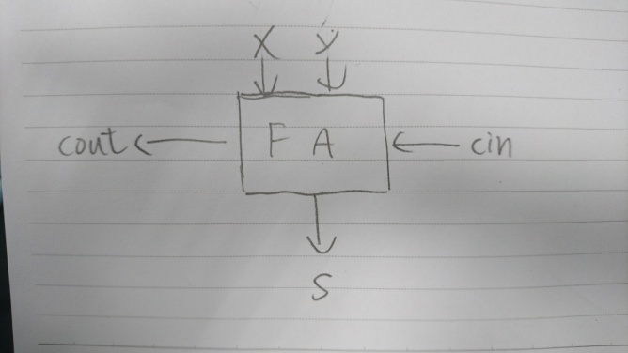

圖1 Lab02-1區塊圖

1. Design Implementation
2. Logic function :
3. s = x♁y♁cin
4. cout = xy + cin(x♁y)
5. Logic diagram :

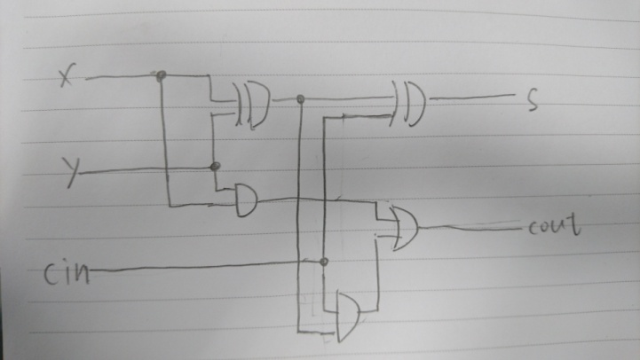

圖2 Lab02-1邏輯圖

1. Pin assignment :
2. Input :
3. x = V17
4. y = V16
5. cin = W16
6. Output :
7. s = U16
8. cout = E19
9. Discussion
10. 思考過程

code參照Lab01-1，再按照題目將I/O接上板子上指定的位置。

1. 過程中的bug

一開始直接在xdc檔裡面打I/O和板子如何連接，常常會少打一兩個字母或是其他的錯誤，跑Synthesis時就會失敗。之後在程式的Window裡找到I/O Port的選項，可以直接叫出一個視窗，可以直接選擇I/O要接哪個位置，不用在一個一個打。

1. Lab02-2: Seven-Segment Display Decoder
2. Design Specification

Input : [3:0] i 4-bit BCD number，和4個Switches連接。

Output : [3:0]d這4-bit是和LED連接，來表示上面的4-bit的各bit是0

或1，0的話不亮，1則亮。

[7:0] D_ssd 和板子上的七段顯示器連接，隨著[3:0] i不同而改

變。

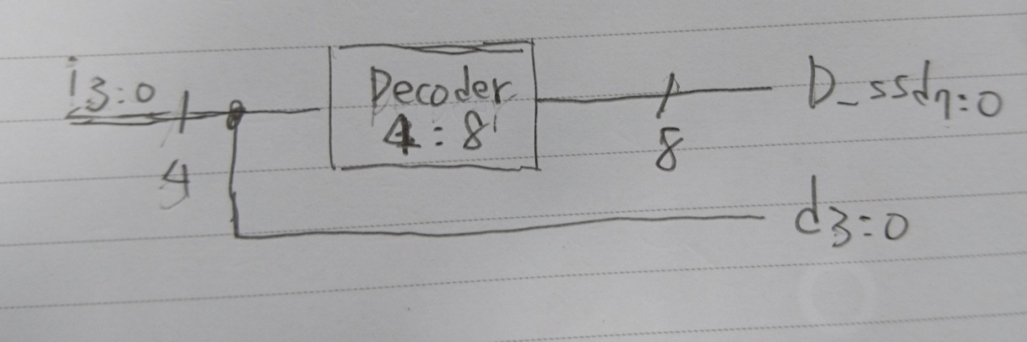

圖3 Lab02-2的區塊圖

1. Design Implementation
2. Logic function :

藉由寫出truth table和畫K-map來得到Logic function

1. D_ssd :

D_ssd[7] = i3’i2’i1’i0 + i3’i2i1’i0’

D_ssd[6] = i3i2+ i3i1 + i3i0+ i2i1’i0 + i2i1i0’

D_ssd[5] = i3i2 + i3i0 + i2’i1i0’

D_ssd[4] = i3i2 + i3i1 + i2’i1’i0 + i2i1’i0’ + i2i1i0

D_ssd[3] = i3i2i1’ + i3’i0

D_ssd[2] = i3’i2’i0 + i3’i2’i1 + i3’i1i0

D_ssd[1] = i3’i2’i1’ + i3’i2i1i0’

D_ssd[0] = 1

1. d :

d[3] = i3

d[2] = i2

d[1] = i1

d[0] = i0

1. Pin assignment :
   1. Input :
      * 1. i :

i[3] = W17

i[1] = W16

i[2] = V17

i[0] = V16

* 1. Output :
     + 1. D_ssd :

D_ssd[7] = W7

D_ssd[7] = W6

D_ssd[7] = U8

D_ssd[7] = V8

D_ssd[7] = U5

D_ssd[7] = V5

D_ssd[7] = U7

D_ssd[7] = V7

* + - 1. d :

d[3] = V19

d[2] = U19

d[1] = E19

d[0] = U16

1. Discussion
2. 思考過程 :

Output裡的d是顯示Input的i，因此只需要寫d = i就可以。而D_ssd是七段顯示器，雖然是利用Decoder的原理，但並不是上學期所教的One-hot的簡單Decoder，所以funtion更複雜，透過Truth table和K-map需要耗時許久。不過可以透過Verilog裡case的語法，將不同的Input直接對應到不同的Ouput，不必透過AND/OR Gates來達成，降低複雜度。

1. 過程中的bug :

一開始把D_ssd和板子連接時，沒有注意到順序，本來應該從D_ssd[7]到D_ssd[0]，卻輸入成從D_ssd[0]到D_ssd[7]，結果顯示得亂七八糟，之後重頭看了下code就發現問題，很快就解決了。

1. Conclusion

終於可以不用再看波形圖了，過去只能看波形圖感覺很沒有實感也很空虛，不過這次看到自己打的code讓板子運作就很有成就感，而且還學到如何使用case，可以減少許多打code的時間。

1. References
2. 大一上的邏輯設計講義

讓我知道Decoder的原理。

1. 實驗講義

如何將Verilog code和板子連接。